

**TECNOLOGIA EM SISTEMAS PARA INTERNET**

**Lucas Mateus Silva**

**Emanuelle Ferreira da Silva**

**Neander Wendel Nobre Teixeira**

**RELATÓRIO DE PRÁTICA INTEGRADA**

**DE**

**CIÊNCIA DE DADOS E INTELIGÊNCIA ARTIFICIAL**

**Brasília - DF**

**19/09/2020**

**Sumário**

**1. Objetivos** **3**

**2. Descrição do problema** **4**

**3. Desenvolvimento** **5**

3.1 Código implementado 5

**4. Considerações Finais** **6**

**Referências** **7**

# 1. Objetivos

Esse relatório tem como objetivo descrever os objetivos principais que são:

* Desenvolver um script Python para executar a coleta de dados
* Gerar um arquivo CSV
* Realizar a armazenagem dos dados

# 2. Descrição do problema

* Foi encontrando ao longo do desenvolvimento do projeto problemas como: Ao ter acesso às páginas disponibilizadas no canvas, são geradas varias páginas com uma quantidade enorme de dados e com um link para cada uma delas, dificultando a coleta dos dados por serem realizada uma de cada vez.
* A utilização da biblioteca possibilitou salvar, organizar, executar os códigos. Contudo ao salvar os dados com a extensão CSV o texto se torna ilegível ao seu acesso.
* Em relação ao acesso do código fonte (HTML) da página, os dados se encontravam dentro da tags (a) e (td) para a extração dos dados em que foi preciso coletar informações do texto, e os links das tags descritas dificultando a compreensão e a organização do código.

# 3. Desenvolvimento

* Na primeira etapa do projeto utilizou as bibliotecas sugeridas e disponibilizadas no canvas como a biblioteca request que foi utilizada para fazer a requisição do site para pegar o conteúdo, a biblioteca Pandas para salva, organizar e executas código alem de salvar na extensão csv, a biblioteca beautifulsoup para fazer a coleta dos dados. A linguagem de programação escolhida foi o Python, pois apresenta ser a linguagem mais adequada para desenvolver projetos em relação a análise, a coleta, a exploração, a organização e execução de dados.

## 3.1 Código implementado

**''' importando as bibliotecas necessárias'''**

import requests

from bs4 import BeautifulSoup

import pandas as pd

**'''acessado o site passado pelo professor'''**

url = "http://www.nuforc.org/"

**'''criando um objeto chamado “Page” para fazer uma requisição na pagina e pegando a url por meio do get '''**

page = requests.get(url)

page.encoding = 'utf-8'

**'''Busca o conteúdo da página, criando um objeto chamado soup'''**

soup = BeautifulSoup(page.text, 'html.parser')

**'''salva os links na variável LINK '''**

link = soup.a['href']

**'''Acessa o Link seguinte '''**

html = requests.get(url+link)

#Busca o conteúdo da página

soup2 = BeautifulSoup(html.text, 'html.parser')

**''' Busca todo as tags para link'''**

links = soup2.find_all('a')

dicionario_datas_links = {}

**'''Percorre os links acima'''**

for i in links:

if '1996' in str(i):

break

if '.html' and '0' in str(i):

**'''Adiciona a data e link em um dicionário'''**

dicionario_datas_links[i.string] = i['href']

subpagina = url+'webreports'

**'''Entrando no link'''**

lista_data_hora = []

**'''Percorre o dicionario'''**

for chave, valor in dicionario_datas_links.items():

html2 = requests.get(subpagina+'/'+valor)

print('Link ', html2.url, ' - Status: ', html2.status_code)

lista_data_hora.append(html2.url)

**'''Acessando a quarta pagina'''**

**'''Acessando o link'''**

**'''ultima pagina'''**

csv_file = {}

result = []

texto = []

''''''

for link in lista_data_hora:

html3 = requests.get(str(link))

soup3 = BeautifulSoup(html3.text, 'html.parser')

links = soup3.find_all('a')

for i in links:

print(i['href'])

lista_data_hora.append(subpagina+'/'+i['href'])

links = []

for i in lista_data_hora:

html4 = requests.get(i)

soup4 = BeautifulSoup(html4.text, 'html.parser')

tag = soup4.find_all('td')

for i in tag:

links.append(i)

#file = open('saida.txt', 'w')

for i in links:

#file.write(i.get_text())

#file.write("\n")

texto.append(i.get_text())

result.append(texto)

texto = []

print("Adicionando")

print()

print(result)

print()

print('-----------------')

print('ESCREVENDO')

print('-----------------------')

escrever_csv = pd.DataFrame(result)

escrever_csv.to_csv('log.csv', index=False, sep=',')

print('-----------------')

print('ESCREVENDO')

print('------‘)

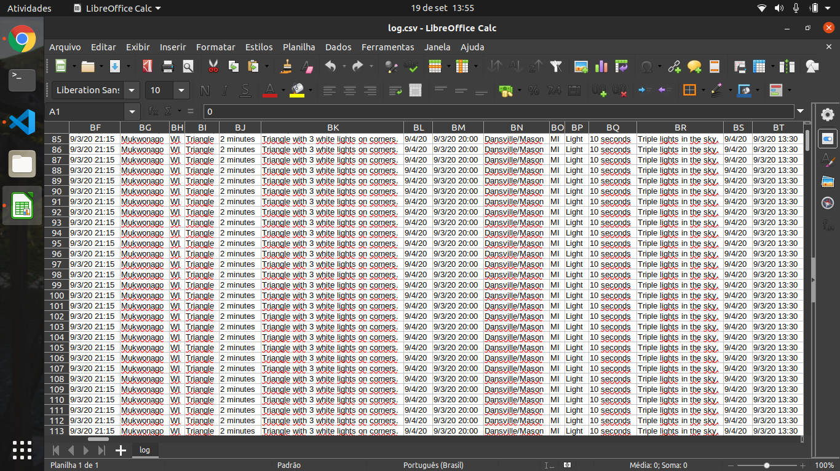

Um exemplo da saida em .CSV, deixando os dados legíveis para qualquer pessoa que deseja ver a saída e analisar os dados.

# 4. Considerações Finais

* Nessa primeira parte do projeto de ciência de dados e inteligência artificial, podemos observar ao longo do desenvolvimento do código o quão é importante e necessário o trabalho de um cientista de dados. Além de possibilitar trabalhar com novas tecnologias e bibliotecas como request, beautifulsoup e o pandas para uma melhor compreensão, organização e coleta dos dados.
* Durante o desenvolvimento todo o grupo em alguma parte do projeto apresentou dificuldades, porém com as reuniões realizadas foi possível discutir e resolve-las.

# 

# Referências

RICHARDSON, Leonard. Beautiful soup documentation**. Beautiful Soup 4.9.0 Documentation**. Estados Unidos, c2004-2020. Disponível em:

<<https://www.crummy.com/software/BeautifulSoup/bs4/doc/>>. Acesso em: 12 Set. de 2020

GUIA Rápido. **Requests.** Estados Unidos**,** c2013. Disponível em:

<<https://requests.readthedocs.io/pt_BR/latest/user/quickstart.html>>. Acesso em: 11 Set. de 2020

FIGUEIREDO, Vinicius. Seus Primeiros Passos com Data Scientist: Introdução ao Pandas. **Data Hackers**. São Paulo, 30 de maio de 2018. Disponível em:

<[https://medium.com/data-hackers/uma-introdu%C3%A7%C3%A3o-simples-ao-pandas-1e15eea37fa1](https://medium.com/data-hackers/uma-introdução-simples-ao-pandas-1e15eea37fa1)>. Acesso em: 08 de Set. de 2020

HERBERT, Anthony. Como começar a usa a biblioteca request em Python. **Community**. Estados Unidos, 19 de Mar de 2020. Disponível em:

<<https://www.digitalocean.com/community/tutorials/how-to-get-started-with-therequests-library-in-python-pt>>. Acesso em: 08 de Set.2020

TAGLIAFERRI, Lisa. Como trabalhar com dados da web usando Requests e Beautiful soup com Python 3. **Community**. Estados Unidos, 09 de Jul de 2018. Disponível em:

< [https://www.digitalocean.com/community/tutorials/como-trabalhar-com-dados-da-web-usando-requests-e-beautiful-soup-com-python-3-ptt](https://www.digitalocean.com/community/tutorials/how-to-get-started-with-therequests-library-in-python-pt)>. Acesso em: 08 de Set.2020